1 stu.getClass()（**通过对象获取**）一般用于成员对象而不是创建类对象。

通过类名获取用于参数的类：

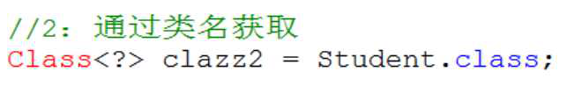

forName()的应用和场景？？？？？？？？？？？？？？？？？

2 **变参的数组**会被拆分，拆分之后不再是数组，**解决方法是放在数组里面：**

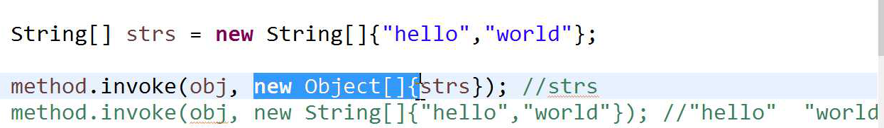

3 字符串可以转换成任何类型，所以一般用字符串。反射为什么用字符串？？？？？？？？？

4 **自定义注解和动态代理是重点，今日有辅助笔记**：

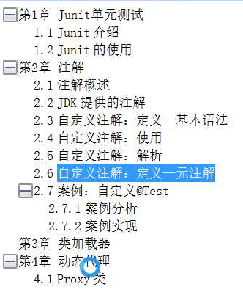

5 @Test的执行没有顺序，要想有序用before,after等。没有顺序的原因是他用的是反射，**反射的次序无法确定**，若有100个方法时解决方法是自己写反射。

6 当**测试的方法**有返回值时，解决方法为使用断言assertEquals()**比较实际值和期望值：**

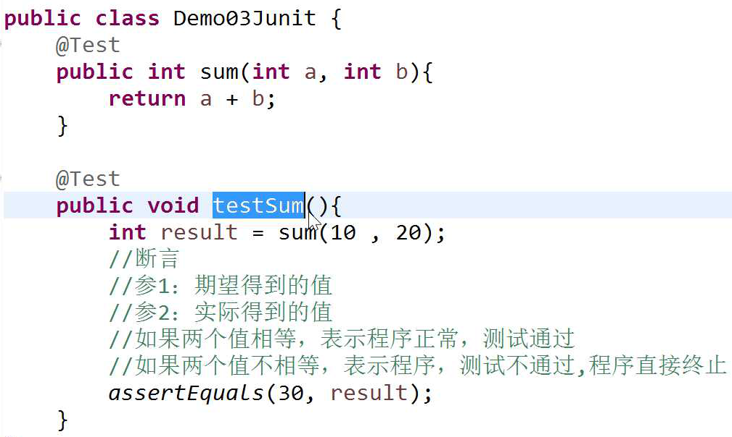

7 **注解**：@Test**也属于注解，是注解的一种。注解的两个作用：**

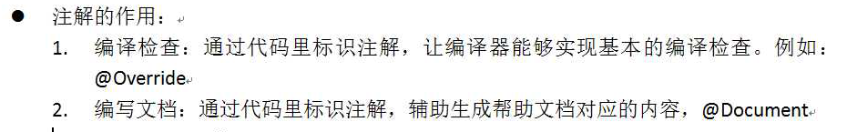

**我们主要用第一种注解。**

8 中间画横线的方法表示过时。

9 a出警告（黄线）表示变量没人引用，浪费了内存：

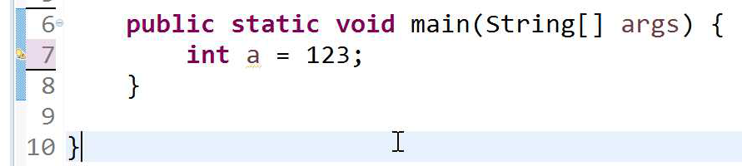

10 **不会报错，只会警告，因为编译的时候看左边，执行的时候看右边：**（**但执行的结果是空指针异常**）

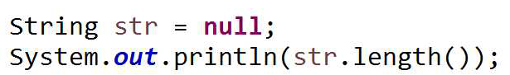

11 压制多个警告用数组或者直接将all字符串当做参数传进去：

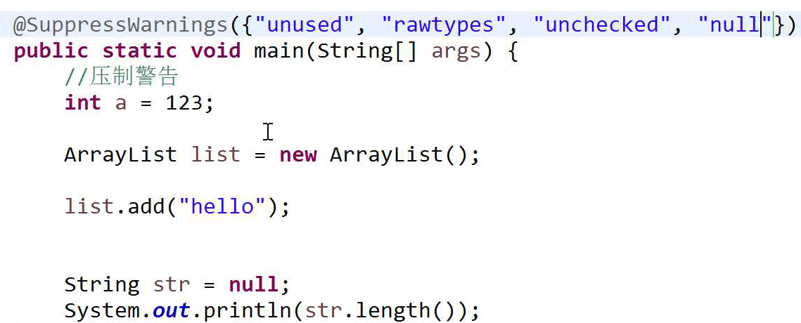

12 自定义注解：

**创建自定义注解和创建自定义类的方法基本相同**。

13 自定义注解的规则：（注解是MyAnnotation）

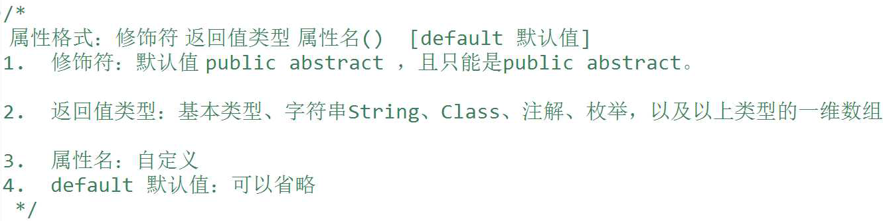

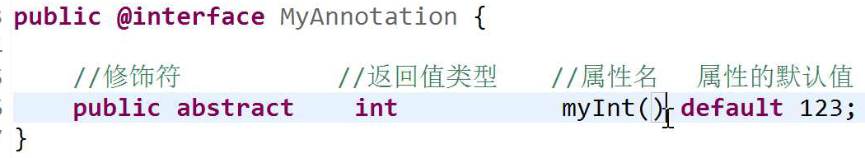

**注解在计算机的底层就是接口。**

**14 枚举在计算机底层就是类：（区分注解和枚举？？？？？？？？）**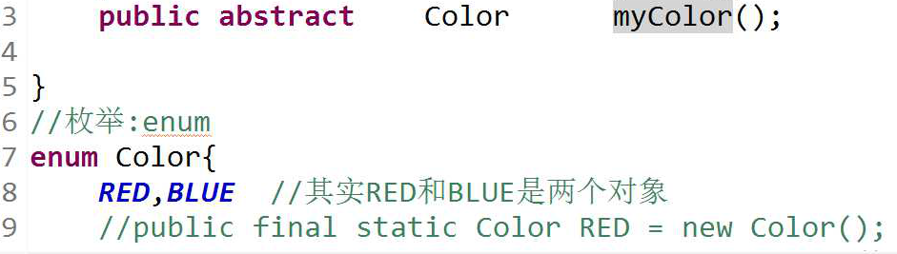

15 有属性的注解：

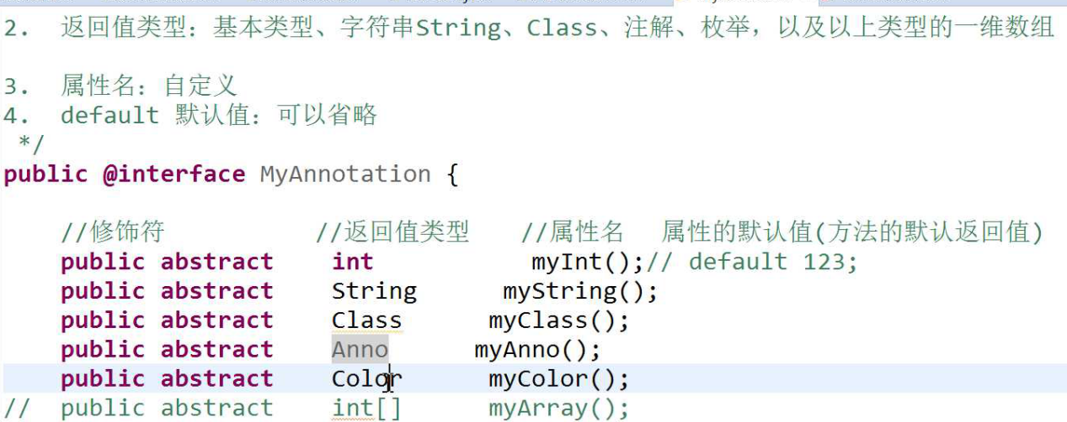

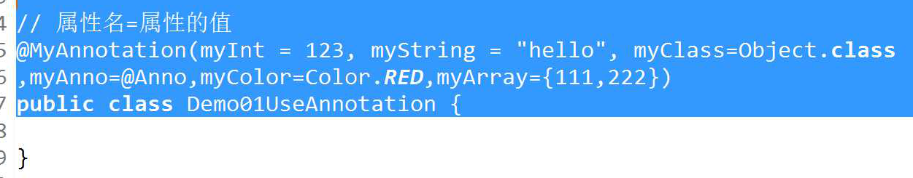16 注解里面的**名值对**称为**注解的属性。**

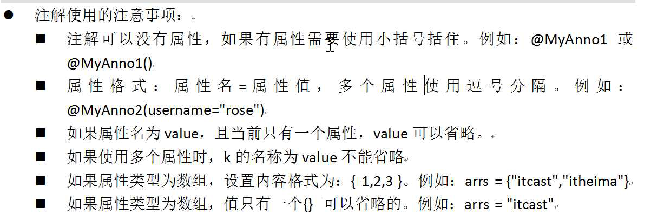

**当然，没有属性也可以加括号。**

**一个类可以有无数个注解，只是同一个类的注解不能重复。**

1. **的举例：**
2. 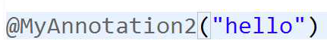

17 **注解的作用：**

**注解通过反射来解析。**

注解的常用方法(前两个常用)（**参数是.class是因为实际上是接口或抽象类，没有对象**）：

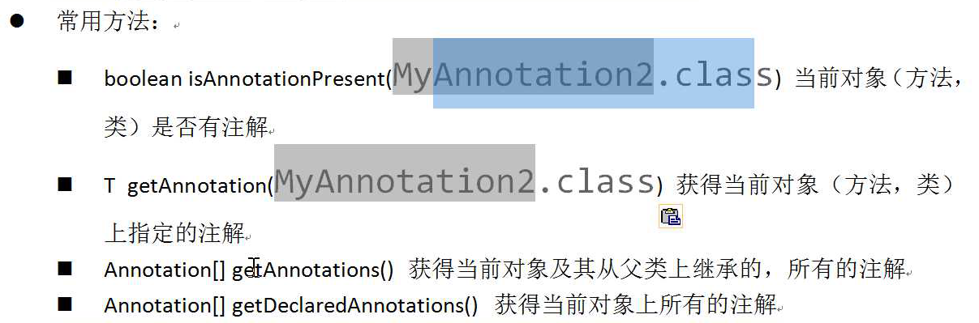

18 **注解的使用举例：**

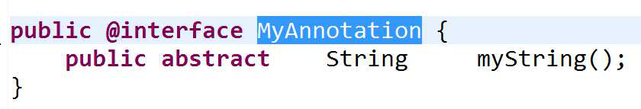

............................................................................

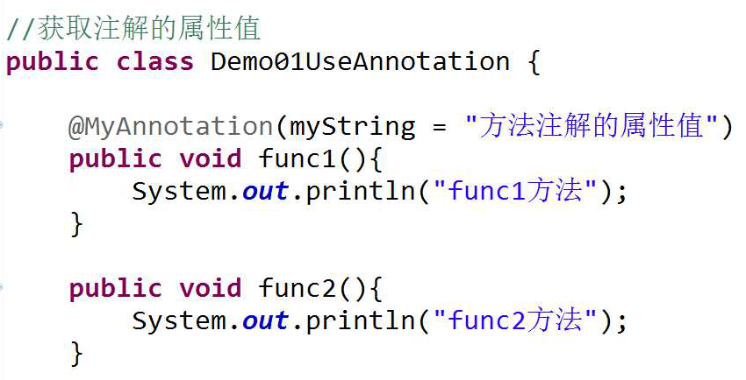

................................（**下面的第一行之前要加上@Test**）

isAnnotationPresent()是在method（方法）上调用的。。。。。。。。。。。。。。。。。。。。。。。。。。。。。。。。。。。。。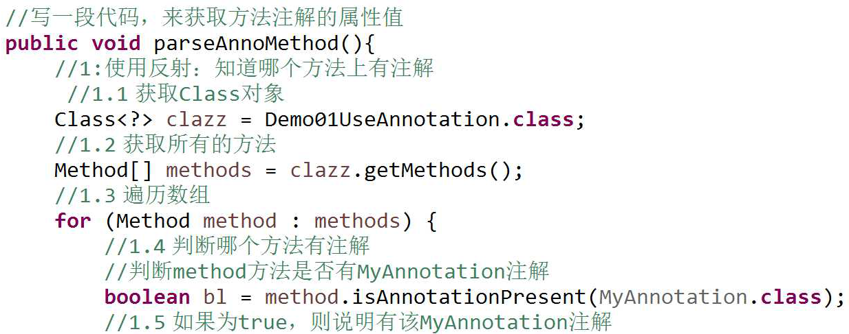

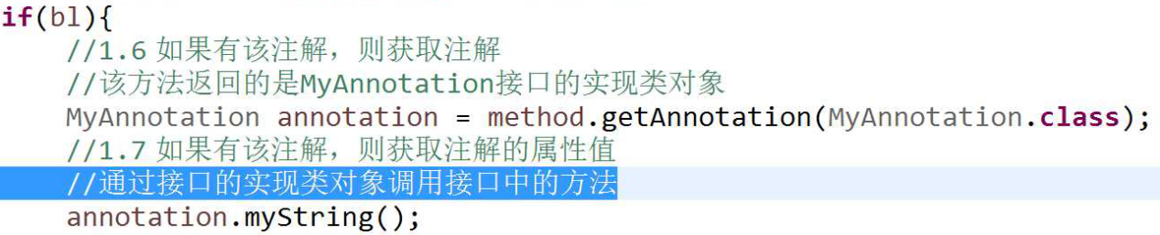

注解的属性值就是方法的返回值。

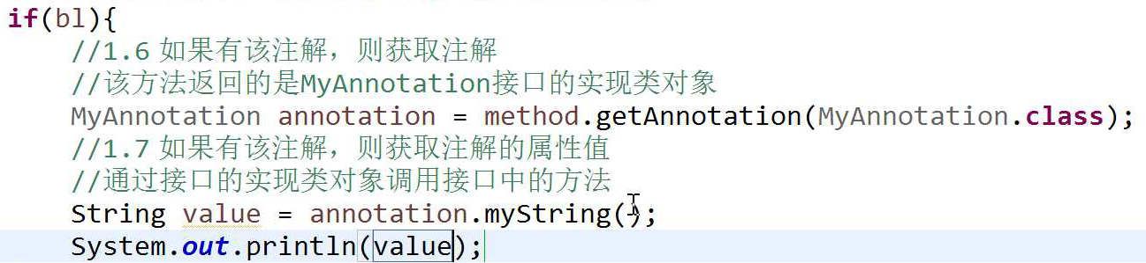

bl均为false，解决办法：（**在注解的文件中再加注解。**）

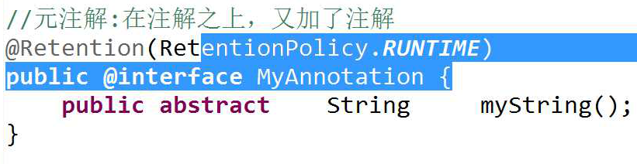

**注解不仅可以用于方法，还可以用于类。**

19 （**元注解表示注解的注解**。**假如不指定Retention,RUNTIME，则默认是第二种，因此不会加载到内存，不能使用反射**）**一般就是使用RUNTIME**。（RentationPolicy指的是生命周期）（**class类文件从硬盘中加载到内存中形成class对象。区分class类文件和class对象。**）（**区分源码和字节码文件。源码编译之后形成字节码。**）

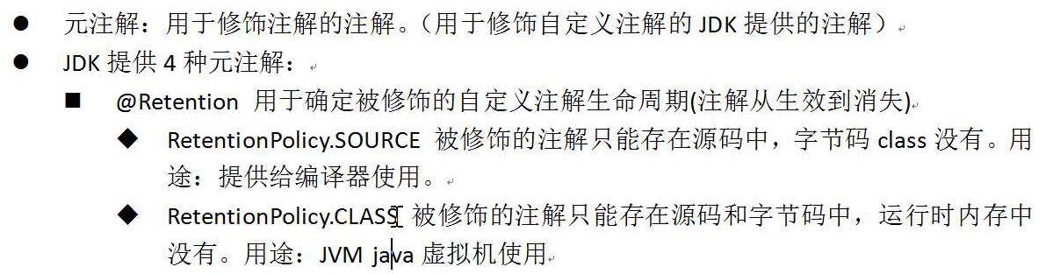



20 **注解修饰的目标**（**若未指定的话表示均可修饰**）：

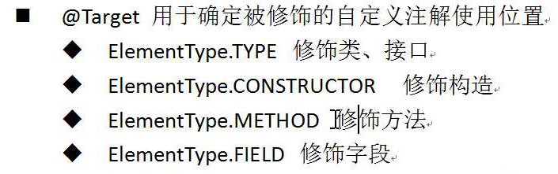

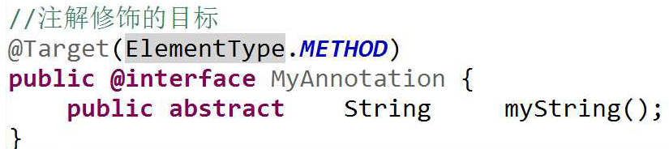

**应用于多种修饰目标（用数组）**：

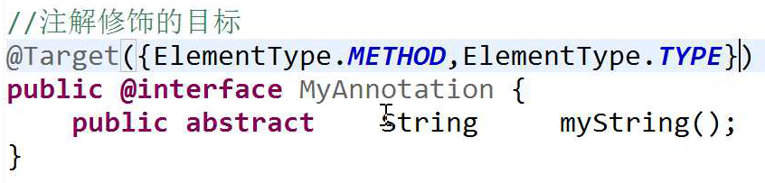

21 注解的应用实例（**注解的作用**）：可以用注解来控制方法的运行，使得有注解的方法才会执行：（**下面的注解上面有两个元注解**）

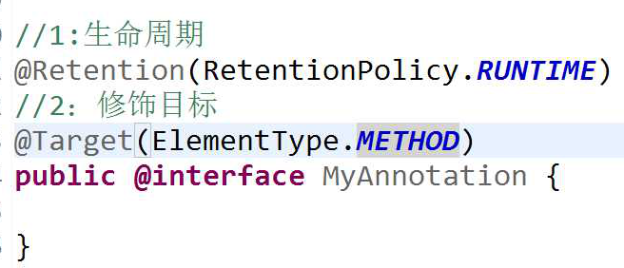

........................

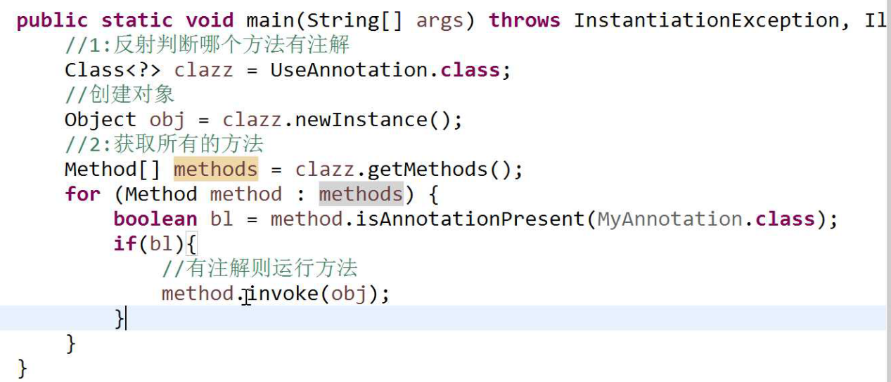

22扩展上面的代码，**只运行属性值是特定值的方法：（下面是定义的方法）**

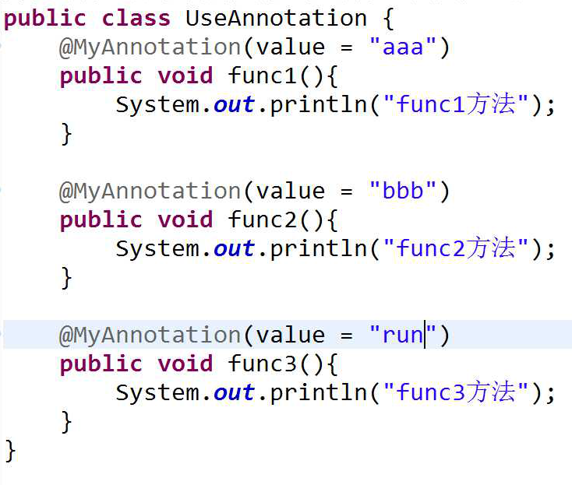

..........................

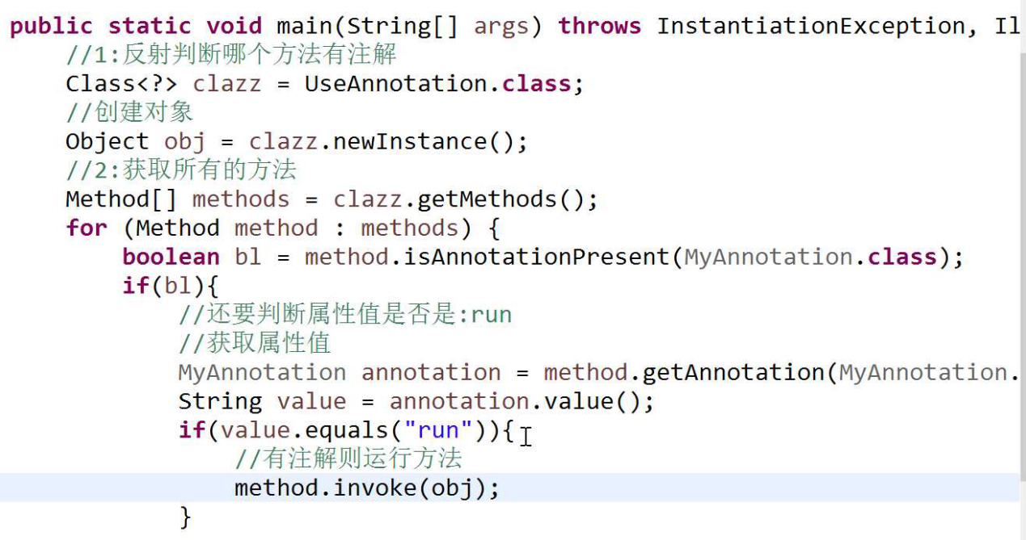

**另外，注解的内部还要加入方法（属性名）。见第十三条笔记。**

23 **类加载器（动态代理的铺垫）（区分因硬盘和内存）（类加载器只是动态代理的一个方法中的一个参数）**



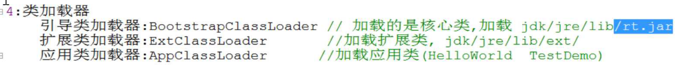

24 后者为了防止重复加载。??????????????

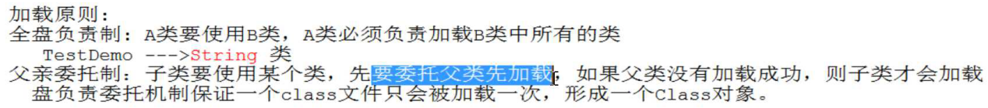

25 **类加载器由类对象（class）获得而不是由类名或类文件获得（类文件确实扯淡）**

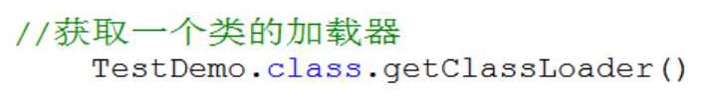

26 **动态代理的作用：**

**增强类中的某些功能或屏蔽类中的某些功能。分为代理类和被代理类。**

27 **被代理的类要实现接口**：（见pack07）（先定义接口）（**接口里面有抽象方法**）

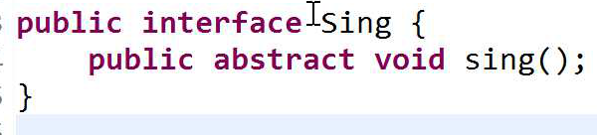

28

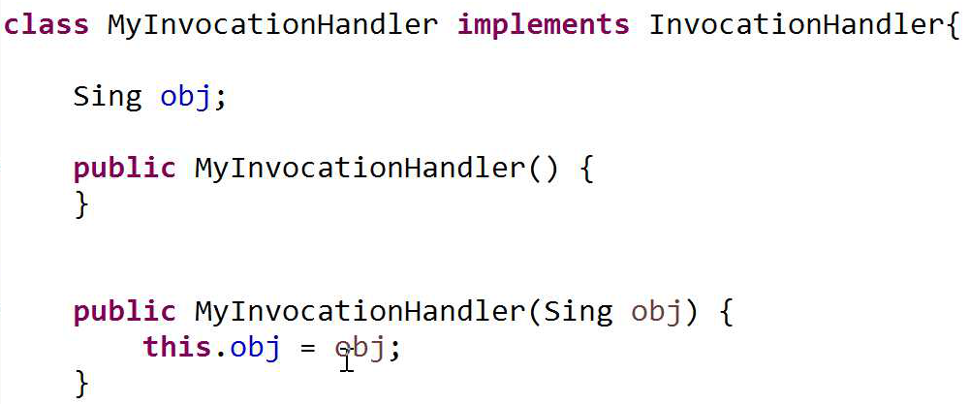

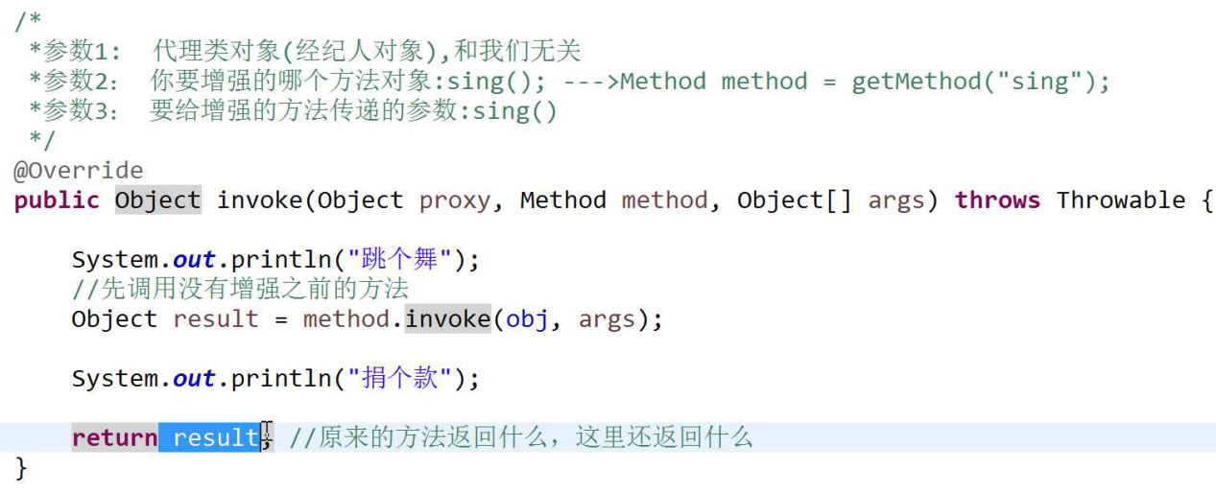

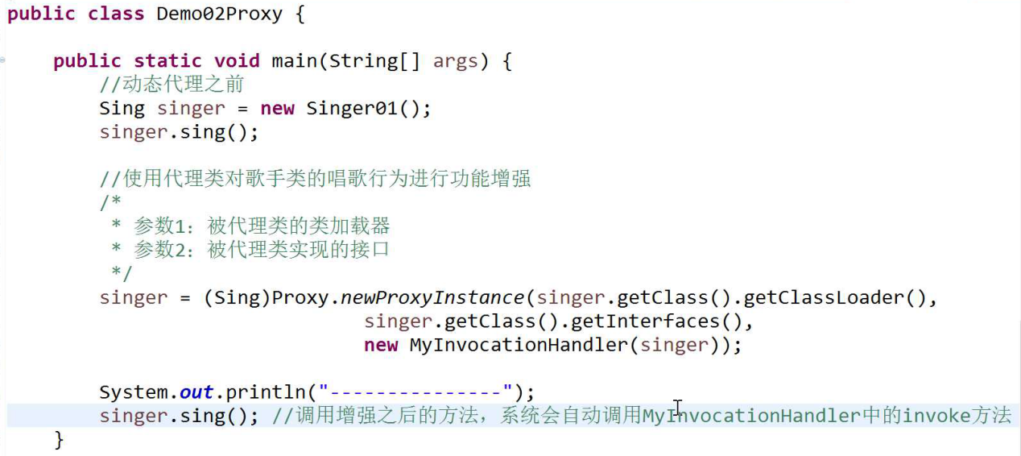

29 对上面的代码进行改进使之更清晰：（见pack08）

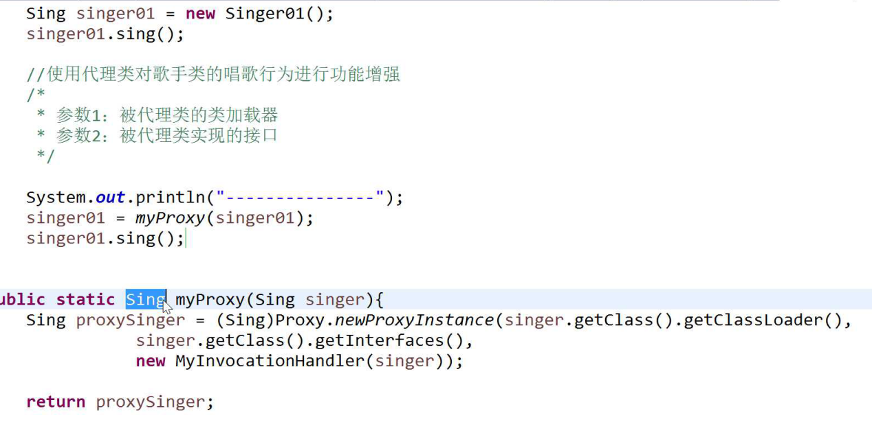

这样的话只要实现了接口的类都可以使用Proxy()方法。接口算是一种约定的规则。

30 将集合变成不可修改的：

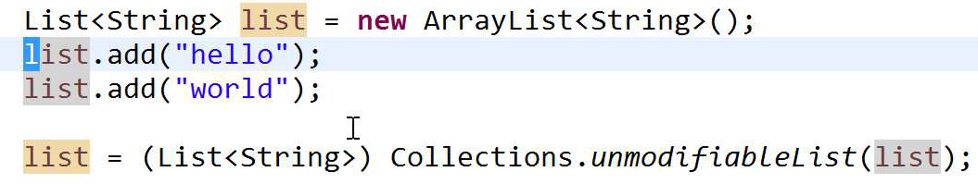

不能修改但是可以获取该集合的信息。左边必须是list而不是ArrayList因为右边的方法返回list集合。

**注意下面程序的method包括传入的对象参数对应的类中的所有方法。并且method.getName()返回字符串，而不是方法。**

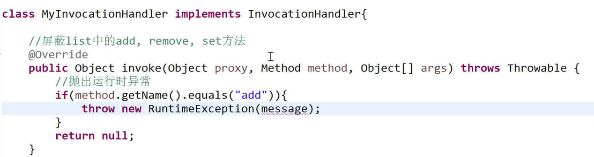

31 屏蔽之后用throw抛出异常。

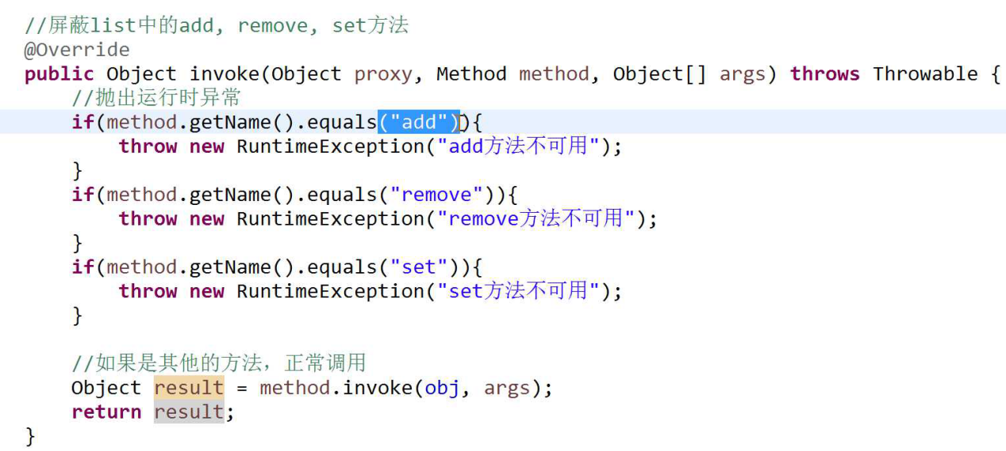

注意上面不能写if else只能写好几个if。

32 **pack10屏蔽方法。**

**33 作业说明视频**

34 动态代理的特点：任何实现某接口的类都可以被重写方法。

35 装饰设计模式和动态代理的区别？？？？？？？？？？？？？？（已解决，见其他笔记）

36 **导入Junit（测试）包的方式：项目，右键，properties，java build path，add library，junit。**

37